В Соколиной горе отремонтируют 34 многоквартирных дома
29.05.2018
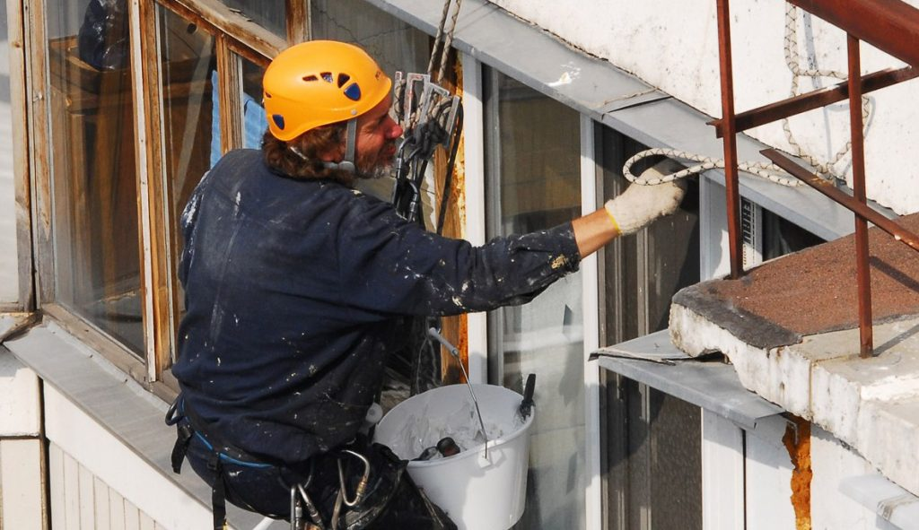
Капитальный ремонт общего имущества в 2018 году пройдёт в 34 многоквартирных домах в районе Соколиная гора в ВАО.
- В прошедшем году капитальный ремонт прошёл по 32 адресам, - отметил глава управы Соколиной горы Александр Аксёнов. – Были отремонтированы инженерные системы горячего и холодного водоснабжения, водоотведения, центрального отопления, электроснабжения, внутридомовые газопроводы, фасады, кровли, мусоропроводы, подвальные помещения и отдельные конструктивные элементы домов.
По словам Александра Аксёнова, в текущем периоде уже запланированы работы в 34 домах. Следить за качеством ремонта будут представители Фонда капремонта г. Москвы, Мосжилинспекции, муниципальные депутаты и специалисты отдела по жилищно-коммунальному хозяйству и благоустройству управы района.
В 2018 году в Соколиной горе также пройдут работы по замене 100 лифтов по 44 адресам.

Адрес страницы: http://vao.mos.ru/presscenter/news/detail/7358363.html
Префектура Восточного административного округа города Москвы

